Imagen 1:

Clase: Cantantes 

Objetos:

Atributo: Su género de música, su estilo, su nombre artístico.

Método: Canciones, conciertos.

Imagen 2:

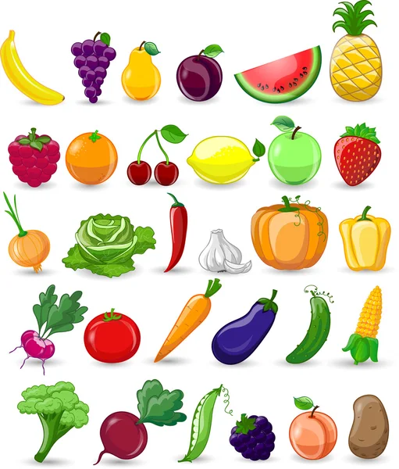

Clase: Frutas y verduras.

Objetos:

Atributo: Su sabor, su nombre, su textura, su peso, su forma, su olor, su tamaño.

Método: comidas

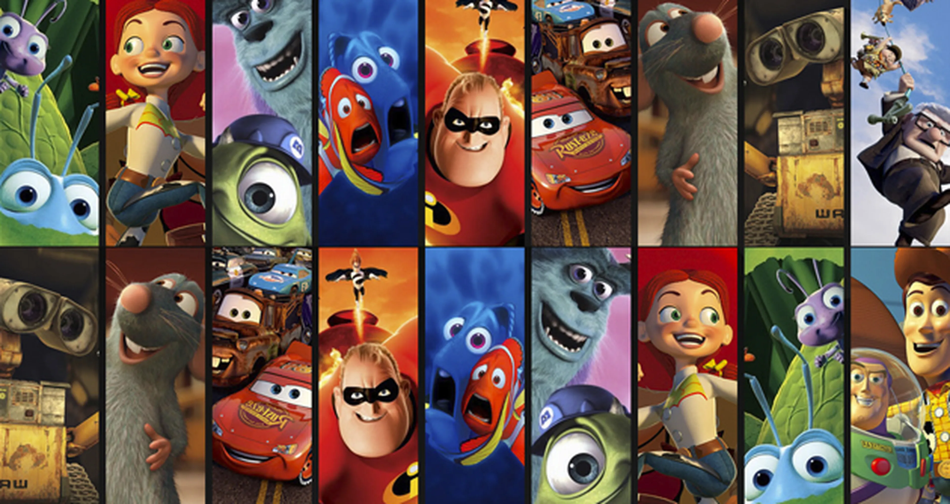

Clase: películas animadas.

Objetos:

Atributos: su nombre, duraciòn, personajes

Método: animar, entretener